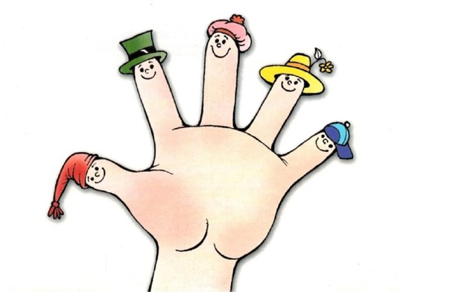

Играя с пальчиками, развиваем речь.
У детей при ряде речевых нарушений отмечается выраженная в разной степени общая моторная недостаточность, а также отклонения в развитии движений пальцев рук, так как движения пальцев рук тесно связаны с речевой функцией. В связи с этим в системе по их обучению и воспитанию предусматриваются воспитательно - коррекционные мероприятия в данном направлении.
Ученые, которые изучают деятельность детского мозга, психику детей, отмечают большое стимулирующее значение функции руки. Сотрудники Института физиологии детей и подростков АПН установили, что уровень развития речи детей находится в прямой зависимости от степени сформированности тонких движений пальцев рук. (М.М. Кольцова).
Так, на основе проведенных опытов и обследования большого количества детей была выявлена следующая закономерность: если развитие движений пальцев соответствует возрасту, то и речевое развитие находится в пределах нормы. Если же развитие движений пальцев рук отстает, то задерживается и речевое развитие, хотя общая моторика при этом может быть нормальной и даже выше нормы (Л.В. Фомина)
М.М. Кольцова пришла к заключению, что формирование речевых областей совершается под влиянием кинестетических импульсов от рук, а точнее, от пальцев.
Этот факт должен использоваться в работе с детьми и там, где развитие речи происходит своевременно, и особенно там, где имеется отставание, задержка развития моторной стороны речи. Рекомендуется стимулировать речевое развитие детей путем тренировки движений пальцев рук.
Тренировку пальцев рук уже можно начинать в возрасте 6-7 месяцев: сюда входит массаж кисти рук и каждого пальчика, каждой его фольги. Проводится разминание и поглаживание ежедневно в течение 2-3 минут.
Уже с десятимесячного возраста проводят активные упражнения для пальцев рук, вовлекая в движение больше пальцев с хорошей, достаточной амплитудой. Упражнения подбираются с учетом возрастных особенностей. Так, можно давать катать пальчиками деревянные шарики различного диаметра. Нужно вовлекать в движение все пальчики. Для этого упражнения можно использовать шарики из пластилина, бусы. Можно заниматься конструированием из кубиков, собирать различные пирамидки, перекладывать из одной ручки в другую карандаши, пуговки, спички. В полугодовалом возрасте детям даются более сложные задания: застегивание пуговиц, завязывание и развязывание узлов, шнуровка.
Очень хорошую тренировку движений для пальцев дают народные игры-потешки.
Сорока белобока
Кашу варила,
Детишек кормила
Этому дала,
Этому дала,
Этому дала.

При этом указательным пальцем правой руки выполняют круговые движения по ладони левой руки. Затем поочередно загибают мизинец, безымянный, средний, указательный и большой пальцы.
Можно использовать следующие стишки:
Этот пальчик- папочка,
Этот пальчик- мамочка,
Этот пальчик-я.
Если упражнения вызывают у детей некоторые трудности, то родители помогают ребенку удерживать остальные пальчики от непроизвольных движений.
Этот пальчик хочет спать.
Этот пальчик лег в кровать!
Этот пальчик прикорнул.
Этот пальчик уж заснул.
Встали пальчики. Ура!
В детский сад идти пора.

Читая это стихотворение, сгибаем пальцы, начиная с большого.
Для тренировки пальцев могут быть использованы упражнения и без речевого сопровождения. Ребенку объясняют выполнение того или иного задания. Родители на себе демонстрируют «Пальчики здороваются» - кончик большого пальца правой руки поочередно касаются кончиков указательного, среднего, безымянного и мизинца.
Выполняя пальчиками различные упражнения, ребенок достигает хорошего развития мелкой моторики рук, которая не только оказывает благоприятное влияние на развитие речи (так как при этом индуктивно происходит возбуждение в центрах речи), но и подготавливает ребенка к рисованию и письму. Кисти рук приобретают хорошую подвижность, гибкость, исчезает скованность движений, это облегчает приобретение навыков письма.
Для развития моторики можно использовать различные задания, например: работа с пальчиками, работа со счетными палочками, спичками.
Подбирают фигурки, которые изображают предметы, животных, птиц. Все фигурки с небольшим стихотворным сопровождением. При выполнении каждого упражнения нужно стараться вовлекать все пальчики, упражнения выполнять как правой, как и левой рукой.
Когда ребенок освоит свободное выполнение фигурок, то упражнения можно усложнить: разыгрывание небольших сценок, пересказ коротких рассказов с сопровождением построения фигур из кистей и пальцев рук.
Нужно добиваться, чтобы все упражнения выполнялись ребенком легко, без труда, чтобы занятия приносили ему радость.
Позднее можно предложить задания со стихотворным сопровождением, при выполнении которых используют счетные палочки. Вначале знакомятся с геометрическими фигурками, на основе которых построены все остальные. Фигурки сопровождают стишки для того, чтобы у ребенка возникал не только зрительный образ предмета, но и слуховой.
Овладение детьми пальчиковых игр поможет им в преодолении трудностей развития речи и приведёт в комплексе с другими приёмами воздействия к качественным изменениям, т.е. развитию ребёнка.
Желаем успеха!

